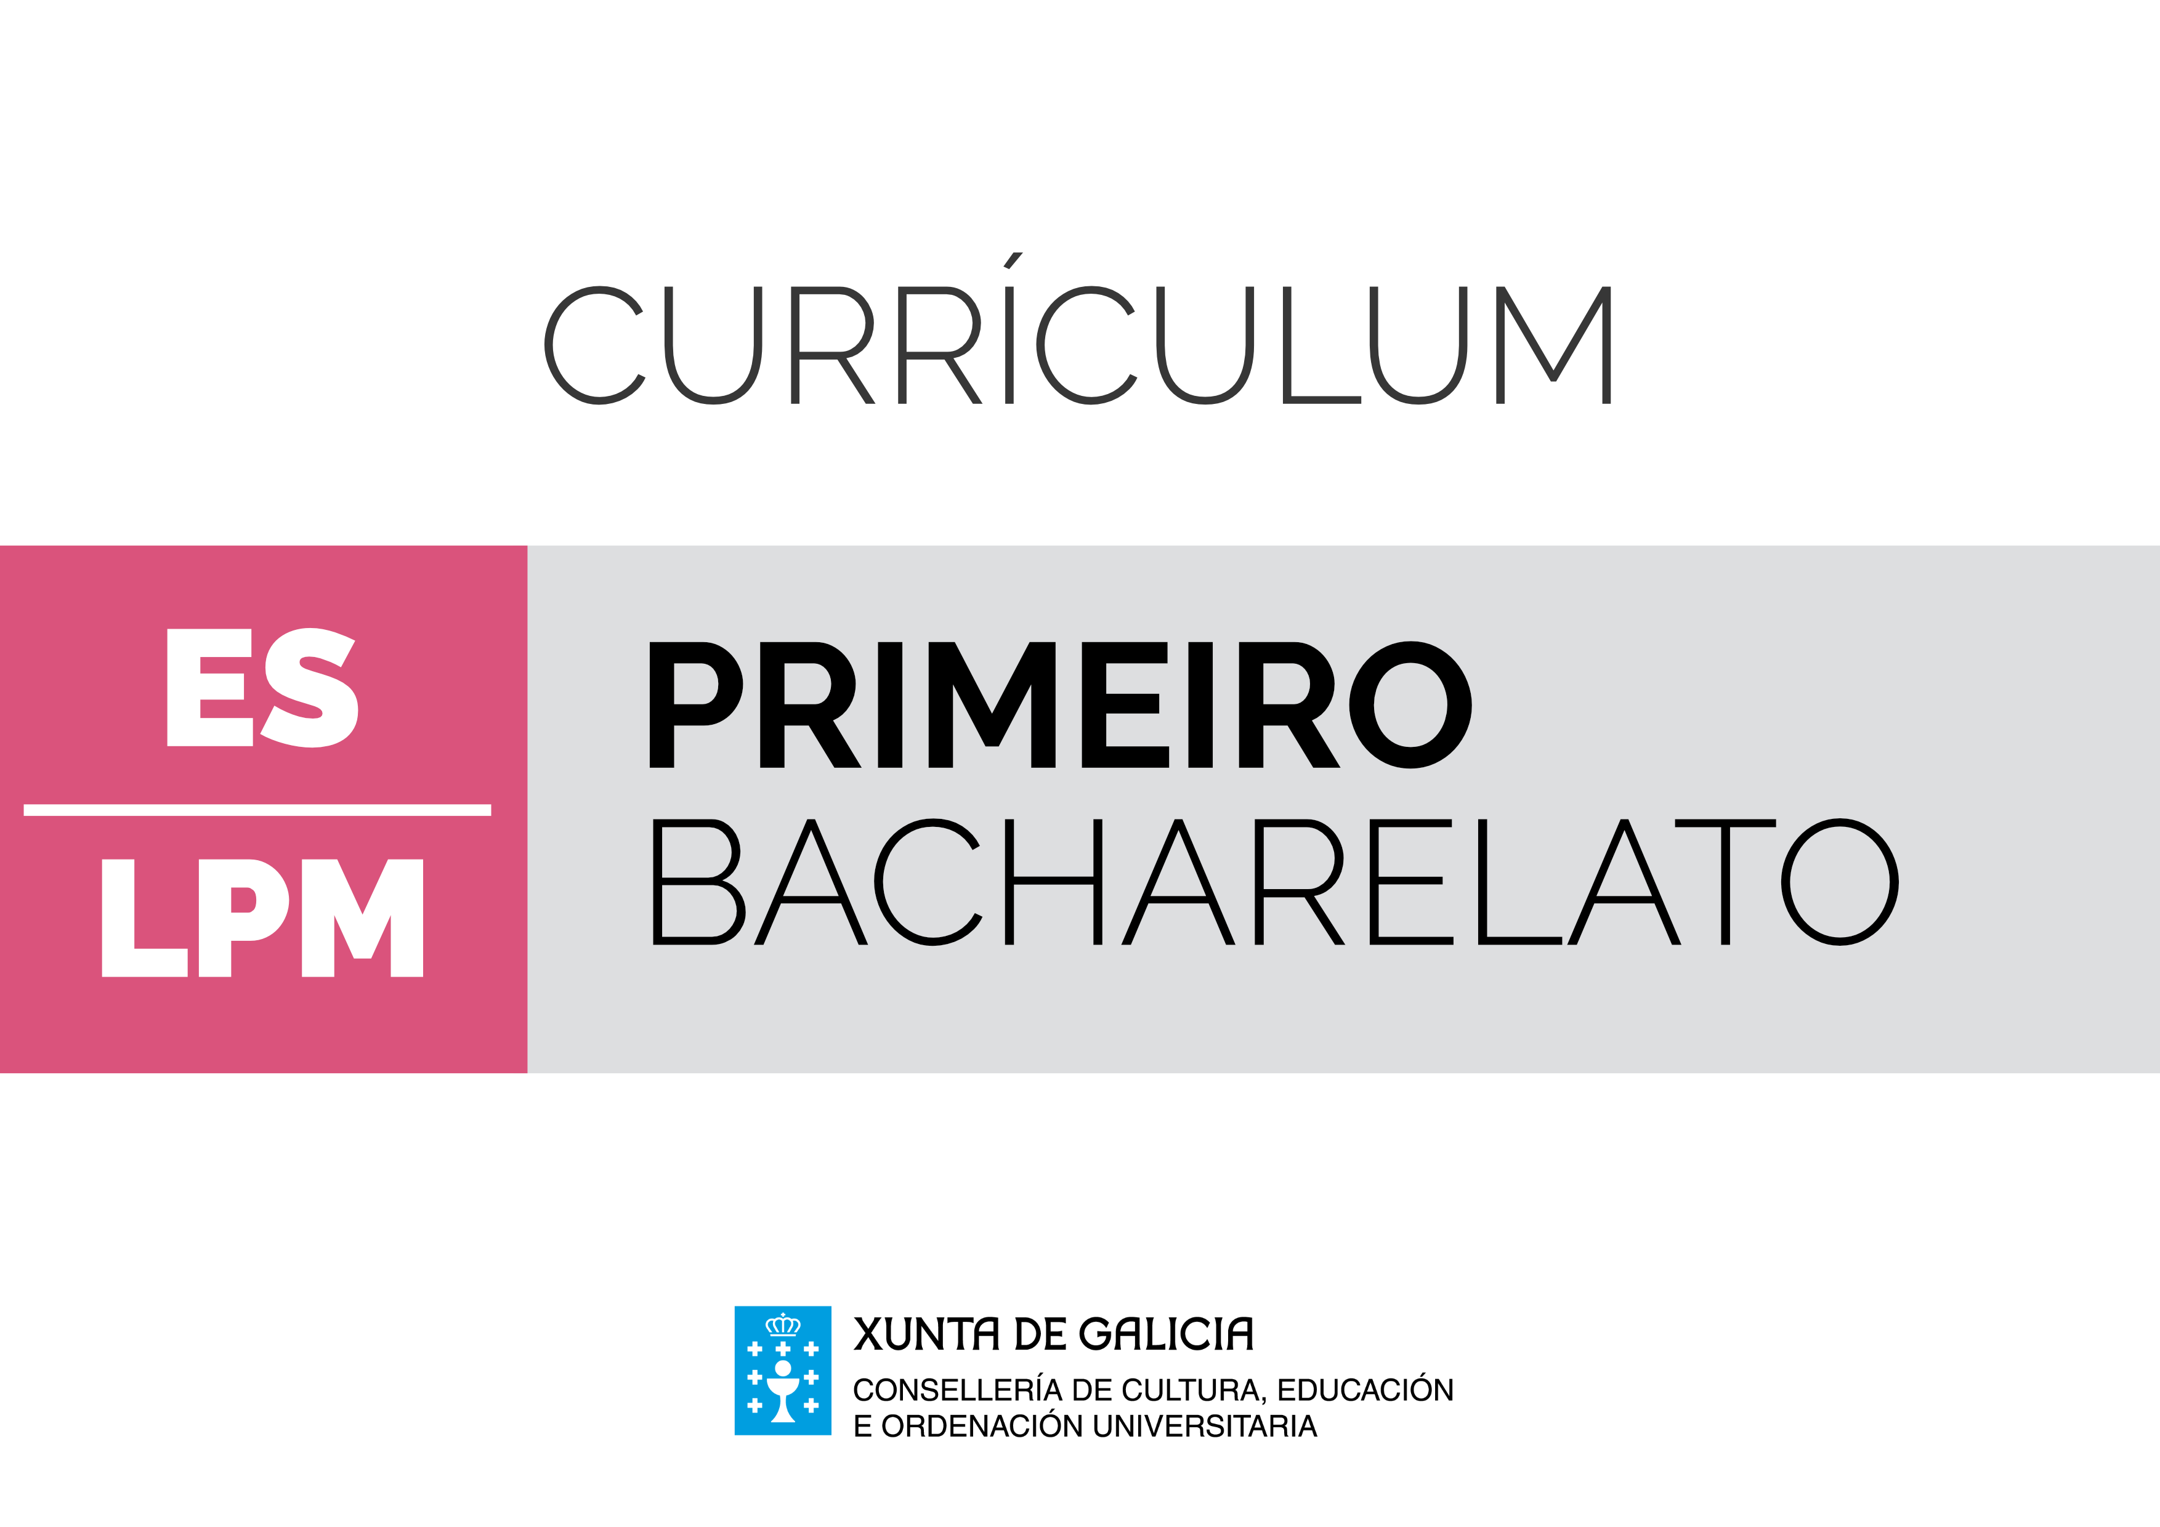**Bloque de materias específicas**

**Linguaxe e Práctica Musical**

Introdución

A materia de Linguaxe e Práctica Musical concíbese como unha continuación da formación musical recibida polo alumnado na etapa educativa anterior, que lle permite ampliar, desenvolver e aplicar, con autonomía e en contextos diversos, os coñecementos e as capacidades que contribúen á adquisición dunha cultura musical sólida.

Considerando que a música ten como finalidade primordial a comunicación, é necesario que o alumnado conte coas ferramentas necesarias que lle axuden a comprender e a participar do feito musical. Neste sentido, débese favorecer que o alumnado se implique activamente no proceso artístico musical.

A expresión e a linguaxe musical son os dous ámbitos do coñecemento musical en torno aos que se organiza esta materia; está estruturada en cinco bloques ("Destrezas musicais", "A audición comprensiva", "A teoría musical", "A creación e a interpretación" e "As tecnoloxías aplicadas ao son"), que se deben presentar nas actividades de ensino e aprendizaxe relacionados entre si, xa que estes ámbitos se complementan e interactúan; refórzanse e desenvólvense mutuamente.

A comprensión dos elementos morfolóxicos e sintácticos da linguaxe musical contribúe a perfeccionar a capacidade de expresarse a través da interpretación e a creación do feito musical concreto, completándose así o proceso de adquisición dunha linguaxe. A súa aprendizaxe como instrumento de comunicación debe basearse, tamén, na audición comprensiva, na memoria musical, na práctica vocal, instrumental e rítmica, e na lectoescritura musical como recurso útil para fixar os conceptos lingüísticos.

A expresión musical refírese á creación e a interpretación de pezas vocais e instrumentais. A interpretación achega o alumnado a un repertorio musical amplo e variado, posibilita a adquisición de capacidades e destrezas técnicas e interpretativas, e favorece a sensibilidade auditiva e a memoria musical. A interpretación instrumental e vocal, nunha educación musical na que a práctica é o centro da acción pedagóxica, é tamén un procedemento esencial para aprender os contidos da linguaxe musical e reforzar os coñecementos adquiridos; a experiencia, que é previa á abstracción conceptual. A creación musical explora os elementos propios da linguaxe musical, experimenta cos sons e combínaos a través da improvisación, dos arranxos e da composición.

Todo isto poténciase coas tecnoloxías da información, da comunicación e da creación artística, que, postas á disposición da música, constitúen un recurso importante para indagar, obter información e comunicarse, e un medio para crear e descubrir músicas de todos os estilos e de todas as culturas.

A materia de Linguaxe e Práctica Musical debe estar orientada a espertar o interese do alumnado por participar de forma activa, informada e lúdica como oínte, intérprete ou compositor/a, tanto na súa vida educativa como na súa vida privada. O ensino da materia debe partir dos coñecementos previos, dos gustos e dos costumes musicais do alumnado, e abordarse desde a práctica musical activa e participativa, vinculada á reflexión sobre o realizado. Estes principios, orientados ao desenvolvemento das capacidades perceptivas e expresivas e á comprensión do feito musical, servirán de base para consolidar aprendizaxes que transcendan o contexto en que se produciron.

A materia contribúe ao desenvolvemento de valores como o esforzo, a constancia, a disciplina, a toma de decisións, a autonomía, o compromiso, a asunción de responsabilidades e o espírito emprendedor, innovador e crítico. Tal e como demostran numerosos estudos publicados, a práctica musical mellora a memoria, a concentración, a atención, a psicomotricidade, o control das emocións, a autoestima, as habilidades para enfrontarse a un público ou a capacidade para traballar en grupo. A música favorece a adquisición das competencias clave, procura un ensino integral e axuda na maduración do alumnado, ademais de favorecer o espírito de motivación e superación persoal.

As disciplinas musicais non só desenvolven a creatividade, a sensibilidade artística e o criterio estético; tamén axudan o alumnado, da mesma forma que o resto de materias desta etapa, a adquirir os coñecementos e habilidades para construír a súa personalidade, a traballar en equipo, desenvolver o pensamento crítico e a converterse en cidadáns e cidadás que actúen de xeito responsable e autónomo. En definitiva, a actividade musical, nas súas diversas facetas, favorece as capacidades sociais e expresivas dos alumnos e das alumnas.

|  | Linguaxe e Práctica Musical. 1º de bacharelato | | |  |
| --- | --- | --- | --- | --- |
| Obxectivos | Contidos | Criterios de avaliación | Estándares de aprendizaxe | Competencias clave |
|  | Bloque 1. Destrezas musicais | | |  |
| * d * e * f * i * m * ñ | * B1.1. Utilización da voz, individual ou colectivamente, partindo do coñecemento do aparello fonador, o seu funcionamento, a respiración, a emisión, a articulación, a relaxación e a afinación. * B1.2. Interpretación vocal atendendo ás indicacións relativas á expresión, á dinámica, á agóxica, á articulación dos sons e os seus ataques, e á ornamentación musical. | * B1.1. Entoar cunha correcta emisión da voz, individual ou conxuntamente, unha melodía ou unha canción con acompañamento. | * LPMB1.1. 1. Coñece os órganos e as funcións do aparello fonador. | * CMCCT |
| * LPMB1.1.2. Realiza exercicios de respiración, relaxación, articulación, fraseo, etc., e valóraos como elementos imprescindibles para a adquisición da técnica vocal. | * CAA * CSC |
| * LPMB1.1.3. Aplica a técnica vocal para cantar entoada e afinadamente, aplicando as indicacións expresivas e dinámicas presentes na partitura. | * CSC * CCEC |
| * c * d * i * n * ñ | * B1.3. Entoación individual e colectiva de escalas, intervalos melódicos, harmónicos, arpexos ou acordes. | * B1.2. Identificar e reproducir intervalos, modelos melódicos sinxelos, escalas ou acordes arpexiados a partir de diferentes alturas. | * LPMB1.2.1. Reproduce e identifica intervalos, escalas ou acordes a partir de diferentes alturas, utilizando unha correcta emisión da voz. | * CAA * CSC * CMCCT |
| * c * d * i * m * n * ñ * p | * B1.4. Interiorización do pulso. * B1.5. Interpretación instrumental atendendo ás indicacións relativas á expresión, á dinámica, á agóxica, á ornamentación musical, e á articulación dos sons e dos seus ataques. * B1.6. Práctica da lectura articulada e da escritura tanto melódica como harmónica nas claves de sol e fa en cuarta, e da escritura tanto melódica como harmónica. * B1.7. Práctica de lectura de notas, sen clave, aténdose ao debuxo interválico. * B1.8. Práctica da lectura de obras musicais utilizando partituras. | * B1.3. Identificar e executar instrumentalmente ou vocalmente estruturas e patróns rítmicos ou melódicos simultáneos dunha obra breve ou dun fragmento, con ou sen cambio de compás, nun tempo establecido. | * LPMB1.3.1. Interpreta instrumentalmente ou vocalmente, con total precisión dentro dun tempo establecido, estruturas rítmicas adecuadas a este nivel dunha obra ou un fragmento, sentindo internamente o pulso e aplicando, se procede, as equivalencias nos cambios de compás. | * CMCCT * CCEC |
| * LPMB1.3.2. Executa con independencia estruturas rítmicas simultáneas, utilizando e desenvolvendo a disociación auditiva e motriz. | * CMCCT * CSC |
| * LPMB1.3.3. Practica a lectura e a escritura musical, recoñecendo a súa importancia para afondar na aprendizaxe da linguaxe musical. | * CAA * CMCCT * CCEC |
|  | Bloque 2. A audición comprensiva | | |  |
| * i * n * ñ | * B2.1. Percepción e identificación do pulso, dos acentos e dos compases binarios, ternarios e cuaternarios. * B2.2. Percepción, identificación e transcrición de fórmulas rítmicas básicas orixinadas polo pulso binario ou ternario. * B2.3. Percepción, identificación e transcrición de signos que modifican a duración, síncopes, anacruses, notas a contratempo, cambios de compás, grupos de valoración especial, equivalencias pulso-pulso e fracción-fracción, etc. | * B2.1. Recoñecer autidivamente o pulso dunha obra ou dun fragmento, así como o acento periódico, e interiorizalo para manter durante breves períodos de silencio. | * LPMB2.1.1. Percibe o pulso como referencia básica para a execución rítmica, así como a identificación do acento periódico base do compás, e logra unha correcta interiorización do pulso que lle permite posteriormente unha axeitada execución individual ou colectiva. | * CMCCT * CSC |
| * b * d * e * f * i * n | * B2.4. Identificación auditiva das características morfolóxicas básicas das obras musicais, tanto as que teñen como fundamento a linguaxe da música culta como as que teñen como fundamento as linguaxes musicais contemporáneas, o jazz, a música tradicional, o rock, o flamenco e as músicas do mundo. * B2.5. Percepción, identificación auditiva e transcrición das escalas, funcións tonais-acordes maiores e menores, acordes de sétima dominante e de sétima diminuída, cadencias e os modos e intervalos fóra do concepto tonal. * B2.6. Recoñecemento comprensivo das texturas musicais e dos timbres instrumentais nas obras escoitadas ou interpretadas. * B2.7. Recoñecemento auditivo e transcrición dos esquemas rítmicos, das melodías, dos intervalos e dos fragmentos melódicos resultantes da combinación dos devanditos elementos. * B2.8. Reprodución vocal memorizada dos esquemas rítmicos, das melodías, dos intervalos e dos fragmentos melódicos resultantes da combinación dos devanditos elementos. * B2.9. Identificación de erros ou as diferenzas entre un fragmento escrito e un fragmento escoitado. * B2.10. Transcrición de esquemas harmónicos das obras escoitadas. | * B2.2. Recoñecer auditivamente e describir con posterioridade as característicos das obras escoitadas ou interpretadas | * LPMB2.2.1. Percibe aspectos rítmicos, melódicos, tonais, modais, cadenciais, formais, tímbricos etc., das obras escoitadas ou interpretadas. | * CMCCT * CCEC |
| * LPMB2.2.2. Utiliza a lectura e a escritura musical como apoio á audición. | * CCEC |
| * LPMB2.2.3. Escoita obras musicais seguindo a partitura. | * CCEC |
| * LPMB2.2.4. Escoita e recoñece os elementos básicos das linguaxes propias da música culta, jazz, rock e flamenco, así como os máis importantes da linguaxe musical contemporánea. | * CCEC |
| * LPMB2.2.5. Describe as característicos das obras escoitadas, utilizando a terminoloxía axeitada. | * CCEC * CCL |
|  | Bloque 3. A teoría musical | | |  |
| * d * i * n | * B3.1. Coñecemento das grafías das fórmulas rítmicas, simultaneidade de ritmos, signos que modifican a duración, síncope, anacruse, notas a contratempo, os grupos de valoración especial contidos en un e varios pulsos, etc. * B3.2. Coñecemento das grafías e dos termos relativos á expresión musical, á dinámica, ao tempo, á agóxica, á articulación musical e ao ataque dos sons. * B3.3. Aproximación ás grafías contemporáneas. | * B3.1. Coñecer e aplicar na lectura e na interpretación de partituras os termos e os signos relacionados co ritmo e coa expresión musical. | * LPMB.3.1.1. Identifica e interpreta os termos e signos relacionados co ritmo e coa expresión musical. | * CMCCT * CCEC |
| * LPMB.3.1.2. Identifica e interpreta os signos gráficos propios da linguaxe musical contemporánea. | * CCEC * CCL * CMCCT |
| * i * n | * B3.4. Coñecemento das normas de escritura melódica. * B3.5. Coñecemento e comprensión dos ritmos característicos das danzas e das obras musicais. * B3.6. Coñecemento e comprensión de escalas, funcións tonais, intervalos, cadencias, acordes básicos e complementarios, tonalidade, modalidade e modulación. * B3.7. Coñecemento dos principais sistemas de cifraxe harmónica. * B3.8. Coñecemento da ornamentación musical. * B3.9. Comprensión do efecto que producen na música os sons da ornamentación e intensificación expresiva. * B3.10. Ámbito sonoro das claves e a súa relación entre si. | * B3.2. Recoñecer nunha partitura os elementos básicos da linguaxe musical. | * LPMB.3.2.1. Identifica os elementos básicos da linguaxe musical, utilizando diferentes soportes. | * CAA * CCEC |
| * LPM3.2.2. Recoñece elementos básicos harmónicos e formais. | * CCEC * CMCCT |
| * LPM3.2.3. Aplica correctamente a terminoloxía propia da teoría musical. | * CCEC * CCL |
|  | Bloque 4. A creación e a interpretación | | |  |
| * c * d * i * l * m * n | * B4.1. Realización vocal ou instrumental de fórmulas rítmicas orixinadas polo pulso binario ou ternario e as súas variantes. | * B4.1. Realizar exercicios psicomotores e improvisar estruturas rítmicas sobre un fragmento escoitado de maneira tanto individual como conxunta. | * LPMB.4.1.1. Practica variantes de fórmulas rítmicas coñecidas e improvísaas libremente, acordándoas co pulso e o compás do fragmento escoitado. | * CMCCT |
| * c * d * i * l * m * n | * B4.2. Improvisación, tanto individual como colectiva, de breves melodías. * B4.3. Utilización das escalas e acordes máis habituais no sistema modal e tonal. | * B4.2. Improvisar, individualmente ou colectivamente, breves melodías tonais ou modais, pequenas formas musicais partindo de premisas relativas a diferentes aspectos da linguaxe musical. | * LPMB.4.2.1. Asimila os conceptos tonais e modais básicos, desenvolvendo a creatividade e a capacidade de seleccionar e usar libremente os elementos da linguaxe musical de acordo cunha idea e estruturados nunha forma musical. | * CCEC * CSIEE |
| * a * b * c * d * h * i * n | * B4.4. Interpretación memorizada de obras ou fragmentos musicais vocais adecuados ao nivel, con ou sen acompañamento. | * B4.3. Interpretar de memoria, individualmente ou conxuntamente, fragmentos de obras do repertorio seleccionados entre os propostos polo alumnado, valorando as achegas do grupo e desenvolvendo o espírito crítico. | * LPMB.4.3.1. Coñece o repertorio traballado e ten capacidade de memorización, sensibilidade musical e capacidade expresiva. | * CCEC |
| * LPMB.4.3.2. Mantén unha actitude positiva ante a música e os compañeiros. | * CSC * CCEC |
| * LPMB.4.3.3. Utiliza os instrumentos da aula cunha técnica correcta. | * CAA * CSC |
| * LPMB.4.3.4. Aplica a técnica vocal para cantar entoadamente e afinadamente nas actividades de interpretación. | * CAA * CSC |
| * LPMB.4.3.5. Mantén unha actitude positiva para integrarse como un membro máis no grupo. | * CSC * CSIEE |
| * a * b * c * d * h * i * l * n | * B4.5. Achegamento aos procesos compositivos máis habituais. * B4.6. Utilización da expresión corporal e o movemento corporal como complemento ao feito musical. * B4.7. Desenvolvemento da lateralidade a través da realización simultánea de diferentes ritmos básicos | * B4.4. Improvisar ou compor e interpretar unha breve obra musical para unha melodía dada, que necesite a participación de varios executantes e incorporar movemento coreográfico, utilizando os coñecementos musicais adquiridos. | * LPMB.4.4.1. Crea unha pequena obra musical utilizando os coñecementos musicais adquiridos. | * CCEC * CAA * CMCCT * CSIEE |
| * LPMB.4.4.2. Constrúe a través do movemento unha creación coreográfica adecuando a súa concepción ao carácter expresivo da obra. | * CSC * CAA |
| * a * b * c * n | * B4.8. Participación activa na organización e na realización de actividades musicais desenvolvidas en diferentes contextos. * B4.9. Participación na organización e na realización de actividades con respecto e disposición para superar estereotipos e prexuízos, tomando conciencia, como parte dun grupo, do enriquecemento que se produce coas achegas das demais persoas. | * B4.5. Saber comportarse como espectador/a e intérprete, e controlar o medo escénico nas actuacións. | * LPMB.4.5.1. Compórtase de maneira correcta como espectador/a e como intérprete na realización de actividades musicais desenvolvidas en diferentes contextos. | * CSC |
| * LPMB.4.5.2. Practica as técnicas necesarias para controlar o medo escénico. | * CSC |
|  | Bloque 5. As tecnoloxías aplicadas ao son | | |  |
| * d * e * f * g * h * i * l * m * n | * B5.1. Fenómeno físico-harmónico; movemento ondulatorio; serie de Fourier. * B5.2. Características acústicas dos instrumentos: instrumentos transpositores e electrónicos; manipulación artificial do son. * B5.3. Fundamentos dos sistemas de afinación. Proporcións asociadas aos intervalos: consonancia e disonancia. Serie harmónica. Índices acústicos. Diapasón. * B5.4. Transmisión e amortecemento do son. * B5.5. Sinal analóxico e sinal dixital. Dixitalización do son analóxico. * B5.6. Síntese do son: mostraxe (samplers), filtros de frecuencias e multipistas. * B5.7. Hardware musical: computadores, tarxetas de son e conexións. * B5.8. Tipos de software musical: editores de partituras, secuenciadores, programas xeradores de acompañamentos e mesas de mesturas. | * B5.1. Realizar traballos e exercicios aplicando as ferramentas que ofrecen as novas tecnoloxías. | * LPMB.5.1.1. Utiliza correctamente editores de partituras, secuenciadores, MIDI e software para aplicacións audiovisuais. | * CD * CMCCT |
| * g * h * i * l * n | * B5.9. Práctica dos sistemas de gravación analóxica ou dixital, de procesamento de sons de comunicación MIDI en interpretacións ou creacións propias. * B5.10. Uso da música con soporte electrónico en producións escénicas ou audiovisuais. * B5.11. Realización de sonorizacións a través da improvisación, a composición ou a selección musical de textos ou de imaxes. | * B5.2. Crear pezas sonoras ou audiovisuais utilizando distintos sistemas de reprodución e gravación de son. | * LPMB.5.2.2. Utiliza de forma autónoma os recursos tecnolóxicos como ferramentas para a audición, a interpretación, a creación, a edición, a gravación, a investigación e a aprendizaxe do feito musical. | * CAA * CD * CMCCT |